l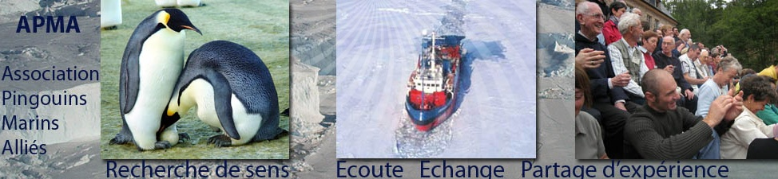

APMA - AGO 2021
Bulletin de choix du thème d’année 2021-2022
Date limite: 19 juin 2021

Ce bulletin doit être envoyé à Annick et Xavier Chaveron, avec copie à votre foyer relais
Soit par courriel à l’adresse : xavier.chaveron@gmail.com
Soit par courrier (si pas de courriel) à l’adresse : 3 impasse de la Francoy, 31270, CUGNAUX
Nom et Prénom :
Votre adresse de courriel :
Vous pouvez attribuer des points de préférence à trois sujets.
Votre sujet préféré recevra 3 points, la seconde préférence, 2 points et votre dernier choix, 1 point. Le sujet finalement retenu aura reçu le plus grand nombre de points.
Bien sûr, votre message électronique de réponse peut très bien se résumer à vos coordonnées et à des numéros de sujet associés à des nombre de points, sans formalisme particulier.

N° | sujet | nombre de points
1
2
3

Comment a été construit la liste de sujets, en page 2
Nous avons beaucoup de préoccupations en commun. Ainsi, à partir des propositions reçues, nous avons effectué des regroupements et dégagé sept thèmes, chacun nommé par un mot ou une courte expression. Sous chacun d’eux, vous trouvez plusieurs lignes : ce ne sont pas une déclinaison du thème. Ce sont une reprise des phrases que vous avez exprimé et que nous avons regroupé sous ce nom. Ainsi, espérons nous que chacun retrouve ce qu’il a proposé.
Autre remarque : un regroupement de cette sorte a toujours une partie d’arbitraire. Nous sommes tout à fait conscients des recoupements qui existent entre thèmes et ne pensons pas que cela soit un problème.

N° du sujet | Les sujets proposés
1 | Rien  - Ouvre sur autre chose ?  - Et après ?  - La vieillesse et la vision de la mort  - Le lâcher prise
2 | L’essentiel  - Qu’est-ce qui vaut la peine ?  - Quelle vérité ?  - Qu’espère-t-on ?
3 | Les limites  - Les limites de l’homme (démographie, espace, conflits, férocité, dictatures, …)  - Consentir à ce qui me dépasse  - Que faisons-nous de nos faiblesses ?
4 | Rester actifs et vivants  - Quel socle pour notre résilience (famille, amis, citoyenneté, survivalisme…) ?  - Le monde d’après : que voulons nous, que pouvons nous faire ?  - Optimistes et dynamisés par la joie et l’espérance du Christ ressuscité  - Le désengagement, l’âge venant
5 | Vivre dans le monde en mutation  - Quel nouvel humanisme pour maintenir lien et communautés ?  - Que deviennent mes savoirs, mes acquis, mes croyances ?  - Ethique et sociologie : euthanasie, transgenre, relations de couple  - A qui se fier ?  - Toujours en guerre … de religions ?
6 | Individuel / collectif  - Le bien commun  - Qu’est-ce qu’être un homme ? respect de l’autre, goût du vrai, de la justice (béatitudes)  - Faire Eglise  - L’amitié
7 | La cuisine  - Lieu de convivialité, de partage, de culture, d’échanges de savoirs  - Quels consommateurs sommes nous ?  - Quelle éthique  - La transmission

